KOLEJNOŚĆ ROZGRYWANIA SPOTKAŃ

- GUKS BELSK DUŻY – UKS GOSZCZYN ( : ) 10⁰⁰
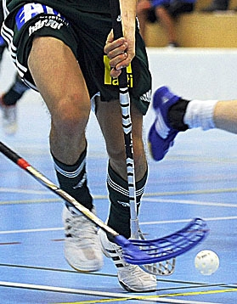
- PSP NR1 GRÓJEC – PSP LESZNOWOLA ( : ) 10²⁰

- PSP PRZYBYSZEW – PSP STROMIEC ( : ) 10⁴⁰

- GUKS BELSK DUŻY – PSP NR1 GRÓJEC ( : ) 11⁰⁰

- PSP LESZNOWOLA – PSP PRZYBYSZEW ( : ) 11²⁰

- UKS GOSZCZYN – PSP STROMIEC ( : ) 11⁴⁰

- GUKS BELSK DUŻY – PSP LESZNOWOLA ( : ) 12⁰⁰

- UKS GOSZCZYN – PSP PRZYBYSZEW ( : ) 12²⁰

- PSP NR1 GRÓJEC – PSP STROMIEC ( : ) 12⁴⁰

10.GUKS BELSK DUŻY – PSP PRZYBYSZEW ( : ) 13⁰⁰

11.UKS GOSZCZYN – PSP NR1 GÓJEC ( : ) 13²⁰

12.PSP LESZNOWOLA – PSP STROMIEC ( : ) 13⁴⁰

13.PSP NR1 GRÓJEC – PSP PRZYBYSZEW ( : ) 14⁰⁰

14.UKS GOSZCZYN – PSP LESZNOWOLA ( : ) 14²⁰

15.GUKS BELSK DUŻY – PSP STROMIEC ( : ) 14⁴⁰

